Конспект
организованной образовательной деятельности по речевому развитию (Развитие речи)
на тему
«Золотая осень»

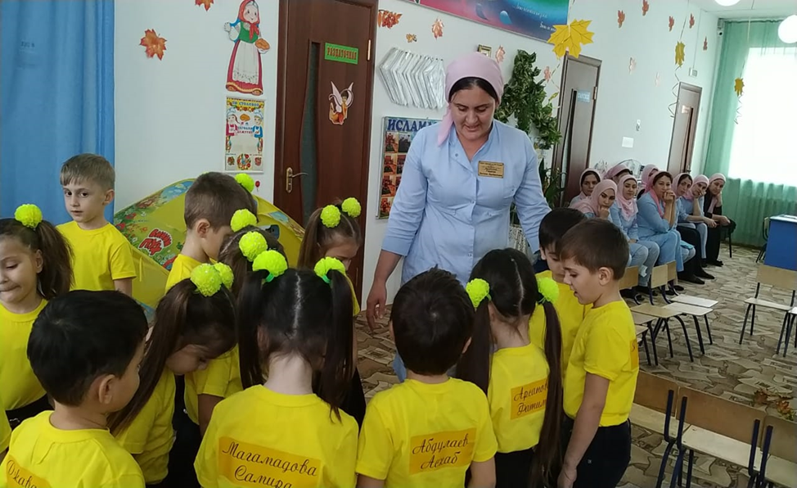

Воспитатель: Гациева З.З.

Цели:
-систематизировать знания детей об осени и осенних явлениях;
-активизировать глагольный словарь по данной теме;
-продолжать учить составлять описательный рассказ по мнемотаблице, а из них короткий рассказ;
-продолжать учить детей отвечать на вопросы полным предложением;
-продолжать учить согласовывать движения с речью.
Задачи:
Образовательная: обучать составлению рассказа по мнемотаблице.
Развивающие: развивать связную речь, совершенствовать грамматический строй речи, уточнять и расширять словаря по теме «Осень», развивать память и смысловую догадливость при отгадывании загадки, развивать логическое мышление, зрительное внимание, активность и самостоятельность.
Воспитательные: воспитывать культуру речевого общения, дружелюбия, любовь к прекрасному, бережное отношение к природе.
Интеграция образовательных областей: художественно – эстетическое развитие, познавательное развитие, речевое развитие, социально - коммуникативное развитие, физическое развитие.
Предварительная работа:
- Прогулка на участке, наблюдение за осенними изменениями в природе.
- Разучивание стихотворений об осени, чтение художественной литературы.

Ход ООД
Организованный момент
Воспитатель: Собрались все дети в круг,
Я - твой друг (руки к груди),
и ты мой друг (протянуть руку),
Крепко за руки возьмёмся
И друг другу улыбнёмся (дети выполняют гимнастику)
Артикуляционная гимнастика «Часики»
Воспитатель: угадайте, о каком времени года моя загадка?
Пустые поля, мокнет земля
День убывает, когда это бывает?
Дети: Осенью
Воспитатель: а в году, сколько времен года?
Дети: 4
Воспитатель: правильно, ребята мы с вами знаем, что в году четыре времени года и каждое время года сменяется другим, как только приходит его черед. Вот и взмахнула осень своими широкими рукавами и вмиг природа наша стала сиять волшебством. Назовите, какие осенние месяцы вы знаете?
Дети: сентябрь, октябрь, ноябрь.
Воспитатель: а как называется последний месяц осени?
Дети: ноябрь.
Воспитатель:в каком месяце началась осень?
Дети: в сентябре.
Воспитатель: ну и последний осенний месяц, который мы не назвали?
Дети: октябрь.
Воспитатель: сколько всего осенних месяцев?
Дети: Три.
Воспитатель: ребята, что происходит в природе с наступлением осени?
Дети: осенью листья желтеют, краснеют, розовеют, опадают. Птицы улетают в теплые края. Животные готовятся к зиме. Солнце светит, но не греет. Часто идет холодный дождь. На улице стало холодно, поэтому люди стали одеваться теплее. В лесу появились грибы и ягоды. Люди собирают урожай.
Воспитатель: послушайте стих:
Лес, точно терем расписной,
Лиловый, золотой, багряный.
Весёлой, пестрою стеной
Стоит над светлою поляной.
Берёзы жёлтою резьбой
Блестят в лазури голубой.
Как вышки, ёлочки темнеют,
А между клёнами синеют
То там, то здесь в листве сквозной
Просветы в небо, что оконца.
Лес пахнет дубом и сосной.
За лето высох он от солнца,
И Осень тихою вдовой
Вступает в пестрый терем свой…
(И.Бунин)

Игра «Осенние слова»
Воспитатель: каждый из вас должен по очереди сказать по одному красивому слову об осени.
Дети: Золотая, печальная, красивая, дождливая, пасмурная, холодная, теплая, таинственная, ранняя, поздняя, ласковая, интересная, унылая.
Воспитатель: ребята посмотрите на эту картину. Что вы видите?
Дети: много деревьев в красивых золотых нарядах.
Воспитатель: весной нас веселят своими первыми зелёными листочками, летом дают нам прохладу, тень в жаркий день, осенью деревья дарят свои плоды, а зимой дровами топят печи в деревнях, и это тепло согревает людей.
Воспитатель: представьте, что мы с вамиоказались в осеннем лесу. Глубоко вдохните, не поднимая плеч.
Артикуляционная гимнастика
Мы листочками шуршим «ш-ш-ш-у»
Нагуляться мы хотим «ш-ш-ш-у»
Наступаем ножками «ш-ш-ш-у»
Прошуршим немножко мы «ш-ш-ш-у» (дети выполняют движения всоответствии с текстом)
Какой воздух в осеннем лесу? Прохладный, свежий, влажный.
Какие запахи ещё в осеннем лесу могут быть, как вы думаете?
Дети: - Я ощущаю запах грибов, ягод, коры деревьев, листьев, мокрых веток
Дети: - Я чувствую запах сырого и влажного воздуха от воды
- в лесу пахнет сыростью, прохладой, последними цветами.
Воспитатель: а что мы можем найти в лесу? А это мы узнаем благодаря нашему волшебному ящику. Будем на ощупь угадывать, что можно найти в лесу?
Дидактическая игра «Волшебный ящик»
Воспитатель: чтоб погоду описать, с мячом надо поиграть
Этот мячик разноцветный
Он волшебный и осенний,
Будет в руки к вам скакать
И вопросы задавать:
Воспитатель: дует ветер, погода…
Дети: ветреная.
Воспитатель: холодно, погода…
Дети: холодная.
Воспитатель: морозно, погода….
Дети: морозная
Воспитатель: хмуро, погода…
Дети: хмурая
Воспитатель: грустно, погода…
Дети: грустная
Игра собери листочки!
Воспитатель: светит солнце, налетел сильный ветер, сорвал все листья с деревьев, и листья перепутались. И теперь стало не понятно, листья, с каких деревьев опали. Где листья берёзы, где листья клёна, где листья дуба и рябинки? Давайте поможем Осени определить, где какой листочек. Кленовые листья соберите в красную корзинку, берёзовые – в жёлтую, дубовые – в плетёную, а (дети под музыкусобирают листья и раскладывают ихпокорзинам).

Сюрпризный момент.
Стук в дверь. Почтальон вносит письмо от Ёжика.
Почтальон: Здравствуйте, ребята, я так торопился к вам. Вот вам письмо из леса от Ёжика.
Воспитатель: посмотрите, какое письмо. Здесь написан адрес нашего детского сада и указана наша группа «Цветик - Семицветик». Указан и отправитель: ребятам от Ёжика. Давайте прочитаем.
Воспитатель читает письмо: «Здравствуйте, ребята! Мне грустно, я скучаю по лесу, но особенно по рябине. На поляне в лесу, где я раньше жил, росла рябина. Она была красивая, особенно, когда поспевали ягоды. Осень. Холодно, все листочки облетели, высохла трава, по небу плывут тучки, идёт дождь. Амне так грустно в осеннем лесу без рябины. Ребята, нарисуйте мне, пожалуйста, рябину».
Воспитатель: Какое грустное письмо. Давайте порадуем Ёжика и нарисуем ему гроздья рябинки, а потом отправим свои работы в письме, прямо в лес.
Проходите за столики, всё для вас уже приготовлено (дети переходят кстоликам). А как же выглядят гроздья рябины? Посмотрите на картины: ветка у рябины тонкая, слегка изогнутая под тяжестью ягод, лист рябины сложный, состоит из расположенных попарно узких листиков, а ягоды рябины собраны вместе.
Воспитатель: Осень – красивое время года, об осени не только писали стихи, картины, но и сочиняли музыку.
Рисование «Гроздья рябины для ежика»
Воспитатель: Ребята, давайте нарисуем гроздь рябины для ежика, чтобы ему стало весело!
Дети: Давайте!
Воспитатель: Посмотрите, как выглядит гроздь рябины (показывает картины с рябиной), листья рябины маленькие, расположены друг против друга и опускаются ниже. А гроздь рябины пышная, ягоды какие у рябины?
Дети: красные, маленькие, круглые.
Воспитатель: Правильно, давайте постараемся их нарисовать! Но для начала разомнемся!
Пальчиковая гимнастика:
Раз, два, три, четыре, пять
– Будем листья собирать. (Сжимать и разжимать кулачки).
Листья берёзы.
Листья рябины,
Листики тополя,
Листья осины,
Листики дуба (Загибать поочерёдно пальцы).
Мы соберём
В вазу осенний букет отнесём. (Сжимать и разжимать кулачки).

Техника рисования нетрадиционным методом «Рисование ватными палочками».
-Ребята, вот перед вами лежат листы белой бумаги и на них уже нарисованы ветки рябины (воспитатель заранее готовит). Листья мы рисуем пальчиками (показывает): отпускаем пальчик в краску красного цвета, оставляем отпечаток на листе, отпечатки можно накладывать друг на друга, делать их разной плотности.
(Дети рисуют ягоды по образцу. Затем проводитсявыставка работ, потом рисунки кладутся в конверт для Ёжика, который живет в лесу.)
Составление рассказа по мнемотаблице.
(Дети помнемотаблице составляют рассказ, про осень, опираясь на картины)

Рефлексия
Воспитатель: ну а сейчас, в заключение нашей работы, давайте поиграем.
Проводится игра «Да или нет»
Воспитатель: Осенью растут грибы?
Дети: Да
Воспитатель: Тучки солнце закрывают?
Дети: Да
Воспитатель: Колючий ветер прилетает?
Дети: да
Воспитатель: Туманы осенью плывут?
Дети: Да
Воспитатель: Ну а птицы гнезда вьют?
Дети: Нет
Воспитатель: Можно детям загорать?
Дети: Нет.
Воспитатель: Ну а что же надо делать?
Куртки, шапки надевать?
Дети: Да.
Воспитатель: Молодцы ребята!

